***Консультация для родителей***

**«Использование сенсорных игр для**

**развития речи детей»**

Для развития речи большое значение имеют сенсорные игры, основная цель которых – дать ребенку новые чувственные ощущения: зрительные, слуховые, тактильные и двигательные, обонятельные и вкусовые.

Целесообразность проведения с детьми, имеющими речевые нарушения, трудности в обучении, таких игр основывается на утверждении о том, что сенсорный компонент в ознакомлении с окружающим миром приобретает для них особую значимость. Данные игры позволяют установить с ребенком эмоциональный контакт, который позволяет в дальнейшем всесторонне воздействовать на развитие речи.

Вот основные виды сенсорных игр.

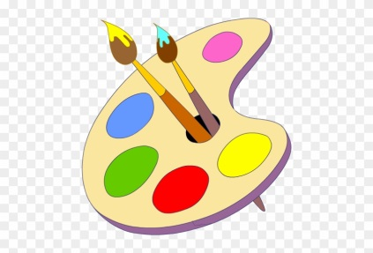**Игра с красками**

Для проведения игры потребуются: акварельные краски, кисточки, пять прозрачных пластиковых стаканчиков. Стаканы расставляются в ряд на столе и наполняются водой, затем в них поочередно разводятся краски разных цветов. Обычно ребенок завороженно следит за тем, как «облачко» краски постепенно растворяется в воде. Можно разнообразить эффект и в следующем стакане можно развести краску быстро, помешивая кисточкой, - ребенок своей реакцией даст вам понять, какой из способов ему больше нравится. В этой игре ребенок довольно быстро может проявить желание более активно участвовать в происходящем – начинает «заказывать» следующую краску или выхватывает кисточку и принимается действовать самостоятельно.

**Игры с водой**

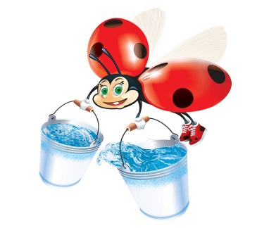 Возня с водой, переливание и брызгание особенно любимы детьми. К тому же игры с водой имеют и терапевтический эффект. Чтобы ребенку было удобнее достать из крана, придвиньте к раковине стул. Достаньте приготовленные заранее небольшие пластиковые бутылки и пузырьки – наполняйте их водой из-под крана. Можно переливать воду из одной посуды в другую, сделать «фонтан», подставив под струю воды ложку либо пузырек с узким горлышком - обычно такой эффект приводит детей в восторг. Наполнив водой таз, организуйте игру в «бассейн», в котором плавают игрушки. Наполненный водой таз теперь станет «озером», в котором плавают рыбки или уточки.

**Игры с мыльными пузырями**

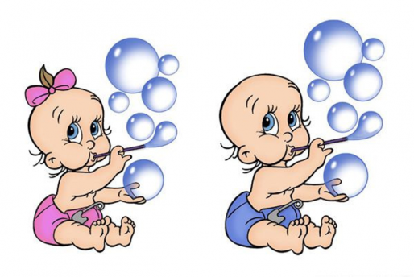 Детям нравится наблюдать за кружением в воздухе мыльных пузырей. Чтобы вызвать у ребенка интерес к самостоятельному выдуванию пузырей, предложите ему разнообразные трубочки – например, трубочку для коктейля, или сверните и склейте из плотной бумаги толстую трубку для получения большого пузыря.

 **Игры со свечами**

* Держа в руке потушенную свечу, порисуйте в воздухе дымом.
* Наполнив таз водой, опустите на поверхность воды одну или несколько плавающих свечей – в темной комнате получится эффектное, с переливающимися в воде световыми бликами зрелище.
* Наполните столовую ложку водой и подержите над пламенем свечи, обратите внимание ребенка на то, что холодная вода стала теплой. Подобным образом можно растопить кусочек льда или сливочного масла.

  
  
**Игры со светом и тенями.**

**Солнечный зайчик**. Выбрав момент, когда солнце заглядывает в окно, поймайте с помощью зеркальца лучик и покажите ребенку, как солнечный зайчик прыгает по стене, по потолку, со стены на диван и т.д. Возможно, ему захочется дотронуться до светового пятна. В этом случае, не спеша, отодвигайте луч в сторону, предложите ему поймать убегающего «зайчика».

**Тени на стене**. Вечером, когда стемнеет, включите настольную лампу и направьте ее свет на стену. При помощи кистей рук, различных предметов и игрушек вы получите на стене тень лающей собаки, летящей птицы и т.д.

**Театр теней.** Можно придумать несложный сюжет и организовать «театр теней», используя также приготовленные заранее бумажные фигурки-силуэты.

**Игры со льдом.**

* **Подогрейте кусочек льда над свечой**. В прозрачную стеклянную кружку и стакан налейте горячий чай (можно подкрасить воду), опустите кусочек льда и понаблюдайте, как быстро он тает. Можно взять несколько стаканов, понаблюдать и увидеть, что лед по-разному тает в воде разной температуры.
* **Приготовьте разноцветный лед,** добавив в воду краски; рисуйте красками на большом куске льда.

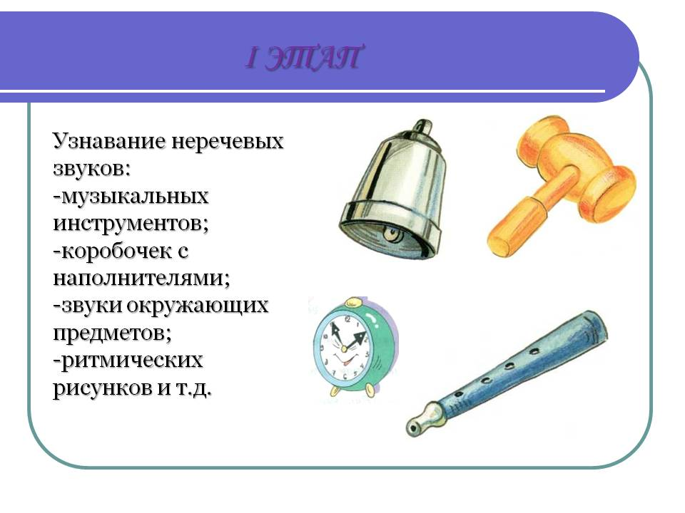**Игры со звуками**

Обратите внимание ребенка на звуки в окружающем мире: скрип двери, стук ложечки о стенки чашки, когда размешиваем чай, скрип тормозов, стук колес поезда и т.д.

Подготовила учитель-дефектолог Е.Г.Ольшевская